Herbrucker Zeitung, 23.06.15 17:14 Uhr
Netzwerk Inklusion: Elternstammtisch in Lauf

"Das System ändern"
Von: Andrea Pitsch
Keine Kommentare
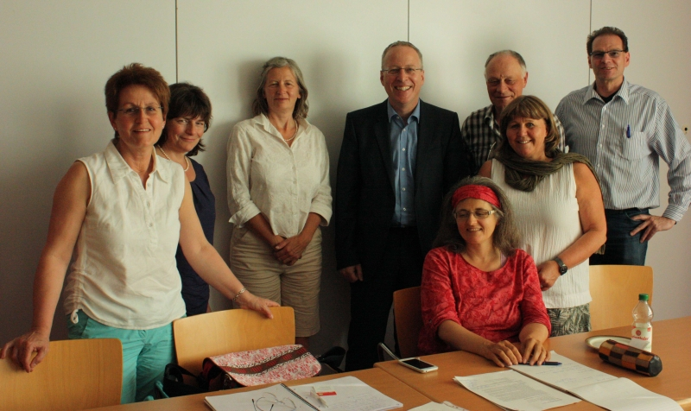
Die Hersbruckerin Irene Oertel (links) engagiert sich im Netzwerk Inklusion Bayern und ist bei Netzwerktreffen mit einigen Netzwerkeltern immer dabei. Foto: privat
HERSBRUCK / LAUF - „Das ist ein spannendes Thema, denn es geht um die Veränderung eines Systems“, sagt Irene Oertel. Sie hat eine hörgeschädigte Tochter und damals den Schritt gewagt, sie im Sinne der Inklusion auf die Regelschule zu bringen - „mit allen Konsequenzen“. Aufgrund dieser Erfahrungen engagiert sich die Hersbruckerin als Vorsitzende für Mittelfranken im „Netzwerk Inklusion Bayern“. Das veranstaltet am 24. Juni seinen Elternstammtisch, weil Aufklärung, Information, Hilfe, Austausch und das Nehmen von Ängsten so wichtig sind.
„Eltern, die ihr Kind in eine Regelschule geben wollen, erfahren immer noch viel Distanz und Abgrenzung“, versucht Irene Oertel die Lage der Inklusions-Pioniere zu beschreiben: Die „normalen“ Schulen fürchten, den Kindern mit individuellem Unterstützungsbedarf nicht ausreichend gerecht werden zu können, die Sondereinrichtungen verstehen nicht, warum diese Eltern ihr besonderes Förderangebot nicht annehmen wollen.
Daher geht es dem Netzwerk darum, Eltern, betroffene Kinder, Verbände und Einrichtungen miteinander zu vernetzen, ins Gespräch zu bringen und ein gesellschaftliches Umdenken anzustoßen. „Sondereinrichtungen fördern auf der Basis einer defizitorientierten Diagnostik, wir aber wollen mit der Inklusion aber die Stärken der Kinder betonen und das soziale Umfeld der Kinder im Alltag mitnehmen“, erklärt Oertel ruhig und beharrlich. Der Wechsel vom medizinischen zum sozialen Modell ist die Basis der Inklusionsbewegung, wie Oertel die Initiative aus Eltern nennt.
Diesen zu vollziehen - gerade im Landkreis - wird schwer. „Die Inklusionszahlen in und um Nürnberg sind besonders schlecht.“ Warum? Bisher ist der Weg in Sondereinrichtungen für die Eltern oft einfacher als in die Inklusion, die immer noch durch unnötige bürokratische Hürden und durch eine Benachteiligung bei der Ressourcenzuweisung erschwert wird.
Eine Grundlage für diesen Paradigmenwechsel zur Inklusion wurde durch die UN-Behindertenrechts-Konvention geschaffen: Kinder haben - vertreten durch ihre Eltern - das Recht auf selbstbestimmte Teilhabe an der Gesellschaft am Wohnort. Statt um Fürsorge geht es also um Mitbestimmung: „Nicht mehr über uns ohne uns“, formuliert Oertel in einfachen, aber deutlichen Worten. Dieses Recht einzufordern, dazu ermutigt, dabei hilft und berät und dafür tritt das Netzwerk ein. Denn: Die Sprengelschule muss in der Regel erst einmal das behinderte Kind aufnehmen, legt Oertel dar.
Hier kommt eine weitere wichtige Aufgabe des Netzwerks zum Tragen: den „normalen“ Eltern, Kindern und Schulen aufzeigen, dass Inklusion ein Gewinn ist. „Viele Behinderungen ereilen uns erst im Lauf des Lebens. Wachsen wir aber damit auf, lernen wir, mit Krisen umzugehen und sehen, dass das Leben auch mit Einschränkungen möglich ist“, hat die Sozialpädagogin klare Argumente. Die Separierung der Gesellschaft sieht sie als Problem und zitiert gerne Dr. Ulrich Maly, Nürnbergs Oberbürgermeister: „Wir müssen lernen, uns wieder zu begegnen, und zwar von Anfang an.“
Dafür und für das Recht auf selbstbestimmte Teilhabe betritt das Netzwerk sogar die politische Bühne: Betroffene Eltern mit ihren praktischen Erfahrungen und der wissenschaftliche Fachbeirat des Netzwerks aus Professoren und Experten verfassen in Abstimmung mit weiteren Verbänden Stellungnahmen an Parteien und Petitionen für den Landtag - wie jüngst die Kindergarten-Petition mit über 4000 Unterschriften: „Inklusion im Kindergarten braucht einen Abbau bürokratischer Hindernisse und eine finanzielle Gleichbehandlung mit Sondereinrichtungen, denn da fängt die Eingliederung in die Gesellschaft an“, sagt Oertel.
Genau solche Erfolge sind für Oertel Quelle von Kraft und Motivation. Oft ist es anstrengend und komplex, Eltern, die sich von den zuständigen Stellen nicht ausreichend unterstützt fühlen, zu beraten. Da telefoniert sie schon einmal eine halbe Stunde oder mehr, wenn es um die Finanzierung einer Funkübertragung für ein ADHS-Kind mit Hörproblemen an der Regelschule geht. Aus dieser Aufgabe heraus ist die Idee zum Stammtisch entstanden. „Hier treffen sich Eltern zum Austausch über verschiedene Fachbereiche und eigene Erfahrungen“, sagt Irene Oertel. Denn „Inklusion ist nur über Gespräche und Begegnungen möglich“.
Der Elternstammtisch von Netzwerk Inklusion Bayern in der Region Mittelfranken trifft sich am Mittwoch, 24. Juni, um 20 Uhr im Gasthof „Zur Post“ in Lauf, Friedensplatz 8. Weitere Infos unter www.inklusion-bayern.de

